**Projeto de Sistema de Monitoramento de Máquina Industrial**

# Resumo do Projeto

O projeto tem como objetivo implementar um sistema de monitoramento automatizado para uma máquina industrial de construção de colunas de ferro. O sistema utilizará uma câmera para capturar imagens em tempo real da operação da máquina. As imagens serão analisadas por um modelo de detecção de anomalias treinado com exemplos de operação normal. Em caso de detecção de comportamento visual anormal, o sistema acionará uma sirene audiovisual de alerta.

As anomalias a serem detectadas incluem:  
- Ausência de estribo na área de soldagem.  
- Estribos mal posicionados (fora da área correta de solda).  
- Soldas fora do ponto esperado.  
- Falha de solda (ponto não soldado).  
  
Em qualquer um desses cenários, o sistema acionará uma sirene audiovisual para alertar operadores imediatamente, reduzindo riscos de falha estrutural nos produtos finais.

**Materiais Físicos Utilizados**

- Notebook

- Câmera Logitech C920s Full HD (excelente qualidade visual mesmo em baixa luz)

- Módulo de Relé USB LCUS-1

- Sirene audiovisual (LED + buzzer industrial)

- Fonte de alimentação compatível 12v

# Software Utilizado

- Sistema Operacional Windows 10

- Python 3.11

- Bibliotecas Python: OpenCV, ultralytics, roboflow, **PySerial**- Roboflow

- Google Colab (para treinamento do modelo)

- RoboFlow (para treinamento do modelo)

- VS Code para desenvolvimento local

# Orçamento Estimado

- Sirene audiovisual: R$ 50,00

- Módulo de Relé USB LCUS-1: R$ 50,00

# Etapas do Projeto

1. Montar o hardware (Mini PC + Logitech C920s + sirene)

2. Capturar imagens normais da máquina

3. Criar projeto de detecção de anomalias no Roboflow

4. Treinar modelo com imagens normais

5. Integrar modelo ao código Python com OpenCV

6. Programar lógica de detecção + alarme

7. Realizar testes em tempo real

8. Instalar o sistema na máquina e ativar monitoramento contínuo

# FLUXO DE FUNCIONAMENTO

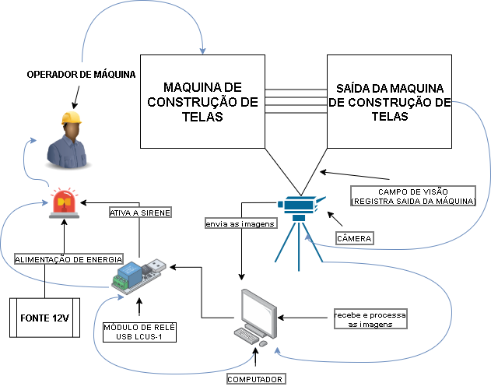

1. O operador de máquina inicia o processo preparando a máquina e colocando os estribos.
2. A câmera registra todo o funcionamento da máquina em tempo real, verificando a existência de anomalias.
3. O computador recebe as imagens e as processa por meio do código. Caso haja alguma anomalia, ele envia um sinal booleano para o módulo relé, que abre ou fecha a corrente, ativando ou desativando o relé.
4. O módulo relé USB, utilizando as portas COM e NO, recebe o sinal do computador, fechando o circuito e permitindo que a corrente passe para ativar a sirene.
5. A fonte de 12V alimenta a energia, passando pelo módulo USB para controle de energia.
6. A sirene é ativada pelo sistema, alertando o operador da máquina para que possa efetuar a parada do processamento, caso haja algum erro.

# Diagrama de Conexões e Descrição dos Componentes

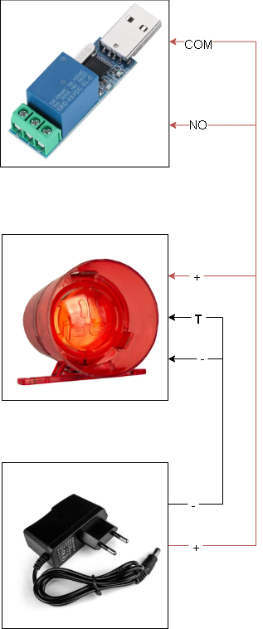Câmera → Notebook:  
A câmera **USB Logitech C720** está conectada ao notebook durante todo o processo.

Notebook → Módulo de Relé USB LCUS-1:  
O notebook é conectado ao **Módulo de Relé USB LCUS-1** e será controlado pelo código em Python utilizando a biblioteca **pyserial**.

Módulo de Relé USB LCUS-1 → Sirene de 12V:  
O fio positivo da fonte de 12V será conectado ao **positivo da sirene**, que também está ligado ao **Módulo de Relé USB LCUS-1** nas entradas **COM** (Common) e **NO** (Normally Open).

Fonte de Alimentação de 12V → Sirene de 12V:  
O fio negativo da fonte de 12V será conectado ao **negativo e ao terra da sirene**.